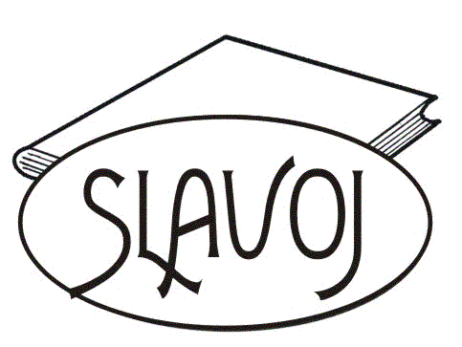
Městská knihovna Slavoj ve Dvoře Králové nad Labem
Tylova 512, 544 01 Dvůr Králové n. L.
tel.: 499 320 157 fax: 499 321 753
e-mail: knihovna@slavoj.cz
www.slavoj.cz

IČO: 71176861
Bankovní spojení: Komerční banka
Dvůr Králové nad Labem
č.ú.: xxxxxxxxxxxxxxxx

Fakturační adresa: Městská knihovna Slavoj ve Dvoře Králové nad Labem
Tylova 512
Dvůr Králové nad Labem
544 01

Odpovědná osoba: Mgr. Marta Staníková
Tel: xxxxxxxxxxxxxxxxxx
Objednávka č. 2/18

R-Bit Technology, s.r.o.
Ke Koupališti 3283
434 01 Most

Objednávka knihovního systému

Na základě předběžné telefonické domluvy u vás objednáváme OIKS KOHA, balíček Velká knihovna v částce 45 000,- Kč bez DPH (54 450,- Kč včetně DPH).
Instalace: zahájení zkušebního provozu v měsíci květnu – červnu; zahájení ostrého provozu v srpnu 2018.
Využití vlastního nebo virtuálního serveru bude ještě projednáno s technikem Mgr. Radkem Vaňurou, který s vámi tuto otázku bude dále řešit.

Děkuji za spolupráci

S pozdravem

…………………………..
Mgr. Marta Staníková
ředitelka knihovny

Ve Dvoře Králové nad Labem dne 12. 1. 2018

